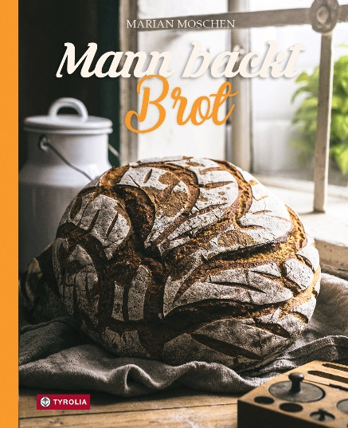

Marian Moschen
Mann backt Brot

216 Seiten, 210 farb. Abb.; 2 x 27,3 cm, gebunden
Tyrolia-Verlag, Innsbruck-Wien, 4. Auflage 2023
ISBN 978-3-7022-3878-0
€ 29,00

Alles für das täglich frische Stück Brotgenuss
Einfach erklärt, mit Begeisterung gebacken, wunderschön fotografiert

Der warme, würzige Duft, das Krachen der Kruste beim Schneiden, der Biss in die saftig-flaumige Krume … Was gibt es schöneres als frisch gebackenes Brot aus dem eigenen Backofen? Nach den ersten gelungenen Versuchen lässt einen die Magie des Brotbackens nicht mehr los! In seinem umfassenden Rezept-Buch führt einen Marian Moschen in die Welt von Vollkornwecken, Zeile, Sauerteiglaib und Co und begleitet angehende und erfahrene Bäckermeister gleichermaßen Schritt für Schritt zum Erfolg.

Vom verlockenden 5- oder 10-Minuten-Brot - das mit minimalem Aufwand Ergebnisse wie vom Bäcker beschert - bis hin zur Meisterklasse der Sauerteigbrote ist hier für jeden das richtige Rezept dabei. Klassiker aus der Wiener Küche wie Semmerln oder Kipferl, Brotspezialitäten aus Kärnten, Süd- und Nordtirol oder der Wachau dürfen nicht fehlen. Ebenso nicht tolle Ideen für Laugengebäck, Toastbrot oder Wurzlbrot. Lust auf noch mehr Abwechslung? Dann kommen schon auch einmal Buttermilch und Bier, Molke, Joghurt oder Topfen in den Teig. Alle Rezepte sind vielfach erprobt und gelingsicher erklärt.

Damit das Ansetzen, Kneten und Backen auch wirklich problemlos und einfach klappt, beantwortet Marian Moschen zudem alle Fragen rund um Mehlsorten und Hefe, Vollkornmühlen, Backöfen und Backen im Topf, er gibt Hilfestellungen für das Formen und Würzen und verrät so manchen persönlichen Mann backt-Trick. So, dass sich wirklich jeder ganz einfach zu Hause ein Stück Brotglück selbst aus dem Ofen holen kann!

Der Autor:
Marian Moschen startete seinen Blog im Jahr 2012 um mit möglichst vielen Menschen das zu teilen, das ihn Woche für Woche erfüllt und glücklich macht: Brot und Kuchen backen, neue Rezepte ausprobieren, genießen. Schnell wurde aus einer Passion eine Erfolgsgeschichte. Tausende von Menschen besuchen www.mannbackt.de jeden Tag, Marians Bücher haben eine große Fangemeinde gefunden und als Food Fotograf arbeitet der 1983 geborene Österreicher für renommierte Firmen und Magazine.

